Resumen Ejecutivo / Executive Summary — Teoría Aplicada a IA v4.2

ES
- Tesis central: La IA genuina necesita “algo que perder”. El “Camino C” usa IPG y un anti‑oráculo pragmático (LCB + OPE DR + gating) para alinear riesgo con utilidad humana y evitar Goodhart.
- Arquitectura núcleo (anti‑Goodhart):
  - LCB: $\tilde{U}=\hat{U}−γσ(\hat{U})$ (prudencia).
  - OPE doubly‑robust: utilidad causal off‑policy.
  - Gating: si (>_{}), solo acciones conservadoras/NO‑OP.
  - Tripwires/gaming penalty: (_G) penaliza señales de gaming.
- IPG: Métrica operativa/auditable del Camino C; mide propósito operativo, no propósito filosófico completo; se audita con logs + OPE‑DR.
- Evidencia actual: Demo A/B de 10h marcada como ilustrativa; valida la arquitectura anti‑Goodhart, NO prueba H1/PGF. Falta staging ≥1000 episodios con red team adaptativo para evidencia robusta.
- Limitaciones: Piloto; necesita calibrar γ, σ_thr, λ_G y validar IPG en entornos reales controlados.
- Próximos pasos: (1) A/B largo con red team y OPE‑DR para gap proxy↔valor. (2) Preregistro de umbrales (γ, σ_thr, λ_G) y métricas SRE. (3) Conectar IPG con P_genuino vía dataset real y auditoría continua.
Estado piloto: Demo A/B 10h (ilustrativa). Evidencia robusta requiere ≥1000 episodios con red team adaptativo y OPE‑DR.
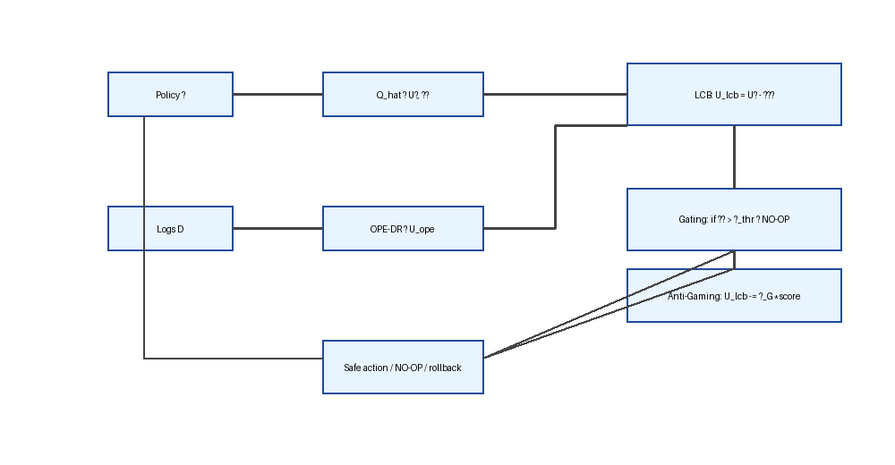
Anti-Goodhart v4.2
Mini-diagrama (anti-Goodhart, texto)
policy π → Q_hat → Û, σ̂ ──┐
├─ LCB: U_lcb = Û - γσ̂
logs D ── OPE-DR → U_ope ──┘
if σ̂ > σ_thr → NO-OP
if gaming → U_lcb -= λ_G * score
acción segura ↔ NO-OP ↔ rollback
Impacto potencial (ES): - Reduce gaming/Goodhart en sistemas críticos (SRE, salud, finanzas) con control de riesgo. - IPG auditable facilita cumplimiento y auditorías externas.
Comparativa TUI vs Aplicada IA (resumen rápido)
Aspecto | TUI v4.2 | Aplicada IA v4.2 | Sinergia
Objeto | Marco teórico de inteligencia operativa bajo riesgo | Ingeniería de IA segura (Camino C, anti-Goodhart) | Aplicada usa definiciones/axiomas de TUI
Núcleo | H1 refinada: (I_{op} (P_{})^) | Anti-oráculo: LCB + OPE DR + gating + tripwires | H1 informa el diseño de riesgo e IPG
Datos actuales | n≈6 empíricos, correlacional piloto | Demo A/B ilustrativa (10h), sin causal robusta | Métricas I_op/IPG se pueden alinear en futuros ensayos
Próximos pasos | Cohorte n≥20, manipular P_riesgo, validar α/PED | A/B largo con red team, calibrar γ/σ_thr/λ_G, validar IPG | Datos de IA futuros pueden alimentar tablas ilustrativas
Referencias rápidas: ver TUI/Teoria_Unificada_Inteligencia_v4.2.md (H1, Tablas F) y TUI/Teoria_Inteligencia_Aplicada_IA_v4.2.md (anti-oráculo, demo A/B) para detalles completos.

EN
- Central thesis: Genuine AI needs “something to lose.” The “Path C” uses IPG plus a pragmatic anti‑oracle (LCB + OPE DR + gating) to align risk with human utility and avoid Goodhart.
- Core architecture (anti‑Goodhart):
  - LCB: $\tilde{U}=\hat{U}−γσ(\hat{U})$ (prudence).
  - OPE doubly‑robust: off‑policy causal utility.
  - Gating: if (>_{}), allow only conservative/NO‑OP actions.
  - Tripwires/gaming penalty: (_G) penalizes gaming signals.
- IPG: Operational, auditable metric for Path C; measures operational purpose, not full philosophical purpose; audited via logs + OPE‑DR.
- Current evidence: 10h A/B demo, flagged as illustrative; validates the anti‑Goodhart architecture, NOT H1/PGF. Needs ≥1000‑episode staging with adaptive red team for strong evidence.
- Limitations: Pilot; requires tuning γ, σ_thr, λ_G and validating IPG in controlled real settings.
- Next steps: (1) Long A/B with red team and OPE‑DR to measure proxy↔value gap. (2) Preregister thresholds (γ, σ_thr, λ_G) and SRE metrics. (3) Link IPG to P_genuino with real dataset and continuous audit.
Pilot status: 10h A/B demo (illustrative). Strong evidence requires ≥1000 episodes with adaptive red team and OPE‑DR.

Anti-Goodhart v4.2
Mini diagram (anti-Goodhart, text)
policy π → Q_hat → Û, σ̂ ──┐
├─ LCB: U_lcb = Û - γσ̂
logs D ── OPE-DR → U_ope ──┘
if σ̂ > σ_thr → NO-OP
if gaming → U_lcb -= λ_G * score
safe action ↔ NO-OP ↔ rollback
Potential impact (EN): - Mitigates gaming/Goodhart in critical domains (SRE, healthcare, finance) with risk-aware gating. - Auditable IPG supports compliance and external oversight.
TUI vs Applied AI (quick view)
Aspect | TUI v4.2 | Applied AI v4.2 | Synergy
Scope | Theoretical framework: operative intelligence under risk | Engineering: safe AI (Path C, anti-Goodhart) | Applied reuses TUI definitions/axioms
Core | H1 refined: (I_{op} (P_{})^) | Anti-oracle: LCB + OPE DR + gating + tripwires | H1 guides risk/IPG design
Current data | n≈6 empirical, pilot correlation | 10h A/B demo, illustrative, not causal | Shared metrics (I_op/IPG) for future cross-checks
Next steps | n≥20 cohort, manipulate P_risk, validate α/PED | Long A/B with red team, tune γ/σ_thr/λ_G, validate IPG | Future AI data can enrich illustrative tables
Quick refs: see TUI/Teoria_Unificada_Inteligencia_v4.2.md (H1, Tables F) and TUI/Teoria_Inteligencia_Aplicada_IA_v4.2.md (anti-oracle, A/B demo) for full details.

